PROJETO DE LEI Nº ______/2025

Institui a semana de conscientização e prevenção da doença de Alzheimer no município de Sete Lagoas e dá outras providências.

Art. 1º Fica instituída no âmbito do Município de Sete Lagoas a semana de Conscientização e Prevenção da Doença de Alzheimer que passa a integrar o Calendário oficial de Eventos do município a ser realizada anualmente na penúltima semana do mês de Setembro.
Art. 2º A Semana instituída por esta lei tem por finalidade promover a conscientização da população sobre o tema, por meio da promoção de ações educativas voltadas à prevenção, identificação de fatores de risco, estratégias de atenção e cuidado, estímulo ao diagnóstico precoce da doença junto à população e divulgação sobre o tema para a cidade.
Art. 3° Esta Lei entra em vigor na data de sua publicação.
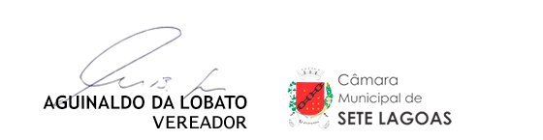
Sete Lagoas, 14 de julho de 2025.

JUSTIFICATIVA

A doença de Alzheimer é um transtorno neurodegenerativo progressivo que se manifesta pela deterioração cognitiva da memória, pelo comprometimento progressivo das atividades da vida diária e por uma variedade de sintomas neuropsiquiátricos e alterações comportamentais. A causa do acometimento é desconhecida, mas a medicina aponta para a herança genética como um possível fator. É uma doença que se agrava paulatinamente, e a família precisa estar atenta aos sinais. Ainda não há tratamento que a cure, mas um diagnóstico precoce oferece mais tempo para a organização e compreensão das mudanças que ocorrerão. O dia 21 de setembro é o Dia Mundial da Doença de Alzheimer, e promover uma semana de informações para a população é um ato importante.

Sete Lagoas, 14 de julho de 2025.

